**KLAIPĖDOS UNIVERSITETAS**

Inžinerijos katedra

**Medžiagų Inžinerijos laboratoriniai darbai**

|  |  |
| --- | --- |
| Autorius: | JNII22, Edgaras Jurevičius |
| Vadovas: | doc. dr. Žilvinas Kryževičius |

**Klaipėda, 2022**

**Laboratorinis darbas Nr. 1**

**METALŲ IR JŲ LYDINIŲ KIETUMO MATAVIMAS**

**Darbo tikslas:**

1. Susipažinti su Brinelio, Rokvelo ir Vikerso kietumo matavimo metodais, išmokti dirbti su kietmačiais.

**Darbo užduotis:**

1. Susipažinti su Brinelio, Rokvelo ir Vikerso kietmačių konstrukcija ir kietumo matavimo metodika.
2. Mokėti pritaikyti apkrovą ir antgalius, paruošti bandinius ir kietmačius darbui.
3. Išmatuoti anglinio plieno kietumą.
4. Perpiešti nurodyto kietmačio schemą ir parodyti jo svarbiausias dalis. Matavimo duomenis surašyti į lentelę, kurioje turi būti nurodyta plieno markė, terminis apdirbimas, apkrova, bandinio storis, matavimų skaičius, kietumo vienetai.

**Bendros žinios:**

Kietumu vadinama medžiagos savybė pasipriešinti vietinei deformacijai. Kietumo matavimo metodai skirstomi į įspaudimo , rėžimo, atšokančio rutuliuko ir švytuoklinį. Dažniausiai taikomi įspaudimo metodai.

Matuojant kietumą Brinelio metodu, į tiriamo metalo paviršių spaudžiamas grūdinto plieno rutuliukas. Rutuliukas įspaudžiamas naudojant specialius presus – kietmačius. Naudojami 10,5 ir 2,5 mm skersmens rutuliukai ir įspaudimo jėga – 15,6–3000 kg. Rutuliuko diduma, įspaudimo jėga ir trukmė priklauso nuo tiriamo metalo rūšies, bandinio storio ir kietumo. Jie parenkami iš lentelės. Kietumas nustatomas matuojant įspaudimo skersmenį ir išreiškia lyginamąjį rutuliuko slėgį į sferinį įspaudo paviršių: HB = P/F, kur P – apkrova (kg), F – įspaudimo paviršius (mm2). Dažniausiai kietumui matuoti naudojamas 10 mm skersmens rutuliukas, įspaudimo jėga – 3000 kg, įspaudimo trukmė – 10 s. Turint įsqaudo skersmenį, kietumo skaičius randamas iš lentelės ir užrašomas, pavyzdžiui – HB 300.

Matuojant kietumą Rokvelo metodu, į bandinio paviršių spaudžiamas deimantinis kūgis, kurio viršūnės kampas yra 120o arba plieninis rutuliukas (skersmuo D = 1,58 mm). Plieniniu rutuliuku bandomi minkšti metalai, esant 100 kg apkrovai (skalė B), o deimantiniu kūgiu – kieti metalai. Matuojant su deimantiniu kūgiu, apkrova priklauso nuo tiriamojo gaminio kietumo ir gali būti 60, 100, 150 kg. Plačiausiai taikomas matavimo būdas, kada naudojamas deimantinis kūgis su 150 kg apkrova (skalė C). Deimantinis kūgis su 60 kg apkrova (skalė A) naudojamas tik labai plonų ir kietų bandinių kietumui matuoti. Atsižvelgiant į pasirinktos apkrovos didumą, kietumo vienetai rašomi: HRA, HRB, HRC. Pagal įspaudo gylį yra nustatomas kietumo skaičius ir užrašomas, pvz. HRC 65.

Vikerso metodu galima matuoti tiek minkštų, tiek ir labai kietų metalų bei lydinių kietumą. Bandant šiuo metodu, į bandinį įspaudžiama keturbriaunė deimantinė piramidė, kurios viršūnės kampas 136o. Kietumo vienetai HV reiškia lyginamąjį slėgį į įspaudimo paviršiaus vienetą. Apkrova gali būti nuo 1 iki 120 kg. Kietumo skaičius nustatomas pagal įspaudo dydį, kuris išmatuojamas prietaise esančiu mikroskopu (matuojant įspaudo įstrižainę) ir užrašomas, pvz. HV 100.

|  |  |  |  |  |  |
| --- | --- | --- | --- | --- | --- |
| **Plieno markė** | **C, %** | **HB/1** | **HV** | **HRA** | **HRC** |
| D, C100 | 1,0 | 353,6 | 347,5 | 65,3 | 29,6 |
| 357,7 | 346,8 | 66,8 | 31,8 |
|  |  | 63,9 | 30,9 |
| O, C45 | 0,45 | 213,9 | 227,9 | 55,8 | 11,9 |
| 209,5 | 238,7 | 55,7 | 10.9 |
| 206,1 | 225,9 | 55,5 | 10.9 |
| OA, C45 | 0,45 | 208,2 | 236,1 | 59,8 | 10,3 |
| 208,2 | 245,7 | 53,5 | 10,3 |
|  |  | 54 | 13,5 |

**Išvados:**

Kuo didesnis anglies kiekis tuo kietesnė medžiaga, bet kartu su anglies kiekiu didėja ir medžiagos trapumas.

**Kontroliniai klausimai:**

1. Ką vadiname kietumu?
2. Kokie parametrai matuojami Brinelio, Rokvelo, Vikerso metodais?

**Laboratorinis darbas Nr. 2**

**TECHNOLOGINIAI METALŲ BANDYMAI**

**Darbo tikslas:**

1. Susipažinti su metalų technologinių bandymų metodais.

**Darbo užduotis:**

1. Susipažinti su prietaisais ir mechanizmais, skirtais technologiniams bandymams atlikti.
2. Atlikti lankstymo ir sukimo bandymus.
3. Nubraižyti lankstymo ir sukimo prietaisų schemas, nurodant svarbiausias jų dalis.
4. Matavimo duomenis surašyti į lentelę, kurioje turi būti nurodyta bandomos medžiagos markė, lenkimų (sukimų) skaičius, apkrova ir bandymų skaičius.

**Bendros žinios:**

Parenkant detalėms arba konstrukcijoms metalus ir jų lydinius, didelę reikšmę turi jų technologinės savybės. Jos parodo, ar su atitinkamu metalu galima atlikti vieną ar kitą technologinę (apdirbimo) operaciją, arba panaudoti jį vienomis ar kitomis sąlygomis.

Technologinės savybės nustatomos atliekant technologinius bandymus. Šie bandymai atliekami nesudėtingais būdais ir be kruopštaus tyrinėjamų savybių matavimų (užtenka išorinio apžiūrėjimo). Technologinių bandymų yra daug ir įvairių, kai kurie yra standartizuoti, t.y. atliekami pagal atitinkamas taisykles. Dažniausiai atliekami šie technologiniai bandymai:

1. **Išspaudimo.** Nustatoma galimybė štampuoti ir tempti ploną metalo lakštą.
2. **Lankstymo.** Nustatomas metalo atsparumas lankstymui.
3. **Susodinimo.** Nustatoma, kaip šaltas metalas priima jam suteiktą formą, veikiant gniuždymo jėgoms.
4. **Kibirkštinis.** Apytiksliai nustatoma plieno cheminė sudėtis.
5. **Suvirinamumo.** Nustatoma, ar metalai patikimai susivirina.
6. **Susukimo.** Nustatomas vielos plastiškumas.
7. **Lenkimo.** Nustatoma metalo savybės (šaltame ir karštame būvyje) lenktis pagal tam tikrą dydį ir formą.

VIELOS LANKSTYMO BANDYMAS

Atliekant lankstymo bandymą, viela daug kartų sulenkiama ir atlenkiama. Tam tinka tik plastiška (pvz. atkaitinta) viela. Analogiškos lankstymo sąlygos taikomos skardai.

Vielos (ar skardos) tinkamumą lankstymo technologiniam procesui patogu patikrinti ją lankstant specialiu prietaisu. Vienu galu 100-150 mm vielos bandinys įtvirtinamas spaustuvų žiaunose, o kitas galas įtempiamas spyruokle, pritvirtinta prie švytuojančios svirties su rankena. Įtvirtintas bandinys lankstomas tolygiu greičiu ~60 lenkimų per minutę. Pirmuoju lenkimu laikomas bandinio užlenkimas 90° kampu į dešinę pusę nuo pradinės padėties. Antruoju lenkimu laikomas bandinio ištiesinimas iki pradinės padėties ir užlenkimas į kairę. Paskutinis sulenkimas, kurio eigoje viela trūksta, į sulenkimų skaičių neįskaitomas. Prietaise yra įmontuotas svirties pasisukimų skaitiklis.

Vielos kokybė (plastiškumas) nustatoma imant lenkimų skaičių, kuriuos ji išlaikė, kol lūžo. Apžiūrint lūžį nustatoma, ar nėra įtrūkimų ir kitų defektų.

Vielos lenkimo matavimų lentelė

|  |  |  |  |  |  |
| --- | --- | --- | --- | --- | --- |
| Medžiagos markė | Stiprumo riba, σB kg/mm2 | Vielos diametras, mm | Bandymų skaičius | Lenkimų skaičius | Vidutinis lenkimų skaičius |
| Fe | 60 kg/mm2 | 2 mm | 3 | 5 | 4,66 |
| 4 |
| 5 |
| Cu | 28 kg/mm2 | 1,1 mm | 17 | 17,33 |
| 18 |
| 17 |

VIELOS SUSUKIMO BANDYMAS

Susukimo bandymo tikslas yra nustatyti vielos plastiškumą susukimo atveju. Bandymai yra atliekami specialiu prietaisu. Bandinys įtvirtinamas griebtuvuose. Jo skaičiuojamasis ilgis turi būti 100d (čia d – bandomos vielos skersmuo). Visas bandinio ilgis turi būti lygus skaičiuojamam ilgiui, plius 100 mm griebtuvuose suspaudžiamiems galams. Kairysis griebtas yra sujungtas su perstumiama atrama, kurią perstumiant, galima keisti bandomos vielos ilgį. Be to, bandinys atitinkamai įtempiamas užkabinus svorį. Svoris (apkrova) imamas 2 % medžiagos stiprumo ribos (σB).

Dešinysis griebtas rankena sukamas 30-60 aps./min greičiu. Sukantis griebtams viela susukama, o apsisukimų skaičius atskaitomas skaitiklyje. Įtvirtintas griebtuose bandinys uždengiamas permatomu ekranu, kuris apsaugo nuo metalo skeveldrų ar ištrūkusios iš griebtų vielos smūgio.

Plastiškumo susukant charakteristika – vielos bandinio susukimo skaičius iki nutrūkimo. Be to, atliekant šį bandymą, išryškėja metalo nevienalytiškumas bei paviršiai ir iš dalies vidiniai defektai. Apie defektus galima spręsti iš lūžio pobūdžio bei susukto bandinio paviršiaus.

Vielos apkrova PB:

 čia PB – apkrova; Fo – bandinio skerspjūvio plotas.



, kg

Vielos susukimo bandymų lentelė

|  |  |  |  |  |  |  |
| --- | --- | --- | --- | --- | --- | --- |
| Medžiagos markė | Stiprumo riba, σB kg/mm2 | Vielos diametras, mm | Apkrova (2 % PB), kg | Bandymų skaičius | Sukimų skaičius | Vidutinis sukimų skaičius |
| Fe | 60 kg/mm2 | 2 mm | 3,8 kg | 2 | 17,2 | 16,95 |
| 16,7 |
|  |
| Cu | 28 kg/mm2 | 1,1 mm | 0,53 kg | 2 | 17,4 | 18,45 |
| 19,5 |
|  |

**Išvados:**

Geležinė viela turėdama du kartus didesnę stiprumo ribą ir būdama dvigubai storesnė už varinę vielą lenkimo bandyme gavo tris sykius mažesnį rezultatą nei varinė viela. Iš to galima būtų spręsti, kad varinė viela plastiškesnė. Sukimo atveju abi vielos pasiekė panašius rezultatus, nors geležinė viela pasirodė šiek tiek praščiau.

**Laboratorinis darbas Nr. 3**

**GELEŽIES – ANGLIES LYDINIŲ TERMINĖ ANALIZĖ**

**Darbo tikslas** – įgyti įgūdžius dvimetalių lydinių būvio diagramoms nagrinėti.

**Darbo uždaviniai:**

1. Cementitinėje geležies – anglies lydinių būsenos diagramoje įrašyti fazes ir struktūrines dedamąsias, surasti likviduso ir soliduso linijas.
2. Dėstytojo nurodytus lydinius atidėti būvio diagramoje, nubrėžti jų aušimo kreives ir pažymėti kritinius taškus jose (1, 2, 3 ir t.t.).
3. Aprašyti pasikeitimus vykstančius lėtai auštant nagrinėjamiems lydiniams, išsiaiškinti pirminės ir antrinės kristalizacijos procesus.

**Bendros žinios**

Cementitinė geležies – anglies lydinių būsenos diagrama parodo, kokios sandaros yra plienas ir baltasis ketus esant bet kokiai temperatūrai ir bet kokiai anglies koncentracijai. Diagrama naudojama parenkant lydymosi temperatūrą, liejimo temperatūrą, terminio apdorojimo temperatūrą ir ieškant naujų lydinių.

Linija ACD yra likviduso linija. Virš šios linijos lydiniai yra skysti. Lėtai aušinant lydinius, likviduso linijoje iš skysto metalo pradeda susidaryti kieti kristalai, t.y. vyksta pirminė kristalizacija. Taške A (aušinant) pradeda ir baigia kristalizuotis gryna geležis (Fe), o taške D pradeda ir baigia kristalizuotis cementitas (Fe3C). Linijoje AC iš skysto tirpalo pradeda skirtis austenitas, linijoje CD – pirminiai cementito kristalai (Fe3CI). Linija AECF – soliduso linija. Žemiau šios linijos visi lydiniai yra kietoje būsenoje.

Taške C, esant 4,3 % anglies ir 1147 °C temperatūrai, vienu metu kristalizuojasi austenitas ir cementitas, sudarydami mechaninį mišinį (autektiką), kuris vadinamas ledeburitu. Lydiniai, kuriuose yra ledeburito, vadinami baltuoju ketumi. Ketus, turintis 4,3 % anglies vadinamas eutektiniu, turintis nuo 2,14 iki 4,3 % anglies – ikieutektiniu (priešeutektiniu), o turintis daugiau nei 4,3 % anglies – užeutektiniu (arba poeutektiniu).

Žemiau linijos AE visi lydiniai yra kietoje būsenoje ir turi austenitinę struktūrą. Šie lydiniai priklauso plieno grupei. Linijos GSK, PSK ir GPQ rodo, kad kietuose lydiniuose vyksta struktūriniai virsmai (vyksta antrinė kristalizacija). Linijoje GS iš austenito pradeda išsiskirti feritas, o linijoje SE greta austenito pradeda atsirasti cementitas. Jis vadinamas antriniu cementitu (Fe3CII), nes išsiskiria iš kietojo tirpalo, skirtingai nuo pirminio cementito, kuris išsiskiria iš skystos fazės. Antrinio cementito atsiranda ir žemiau atkarpos EC.

Lėtai aušinant lydinius, taške S, esant 0,8 % anglies ir 727 °C temperatūrai, susidaro ferito ir cementito mišinys (eutektoidinis), kuris vadinamas perlitu. Linijos PSK visas likęs austenitas skyla ir susidaro perlitas. Todėl linija PSK vadinama perlitinio virsmo linija. Kai anglies austenite yra nedaug, tai linijoje GP visas austenitas virsta feritu. Auštančiame ferite mažėja anglies tirpumas ir žemiau PQ linijos ferite netelpanti anglis išsiskiria tretinio cementito (Fe3CIII) pavidalu.

Plienas kuriame yra 0,8 % anglies, vadinamas eutektoidiniu, mažiau kaip 0,8 % anglies – ikieutektoidiniu, o kai anglies nuo 0,8 iki 2,14 % poeutektoidiniu (arba užeutektoidiniu).

Geležies – anglies lydinių sudedamosios dalys:

**Geležis** – minkštas, tąsus ir kalus metalas, kurio lydymosi temperatūra 1539 °C.

**Anglis** – nemetalas, pagrindinė kristaline atmaina – grafitas.

**Feritas** – kietasis anglies tirpalas α – geležyje (KCP – kubinė centruotojo tūrio gardelė).

**Austenitas** – kietasis anglies tirpalas γ – geležyje (KCP – kubinė centruotojo paviršiaus gardelė).

**Perlitas** – eutektoidinis ferito ir cementito plokštelių mišinys.

**Ledeburitas** – eutektinis austenito ir cementito mechaninis mišinys.

**Cementitas** – geležies karbidas Fe3C, (geležies anglies cheminis junginys), kuriame yra 6,67 % anglies.

Kontroliniai klausimai darbo gynimui:

1. Ką parodo likviduso ir soliduso linijos?
2. Kuo skiriasi pirminė kristalizacijos nuo antrinės?
3. Kaip vadinasi geležies – anglies lydinys, kurio struktūroje yra ledeburito?
4. Kaip vadinasi PSK linija (Fe – C diagramoje)?
5. Kaip vadinasi cementitas (Fe3C), kuris išsiskiria iš skystojo tirpalo?

Cementitinė geležies – anglies lydinių būsenos diagrama, fazės ir struktūros dedamosios, lydinių aušimo kreivės, pasikeitimai, vykstantys lėtai auštant lydiniams

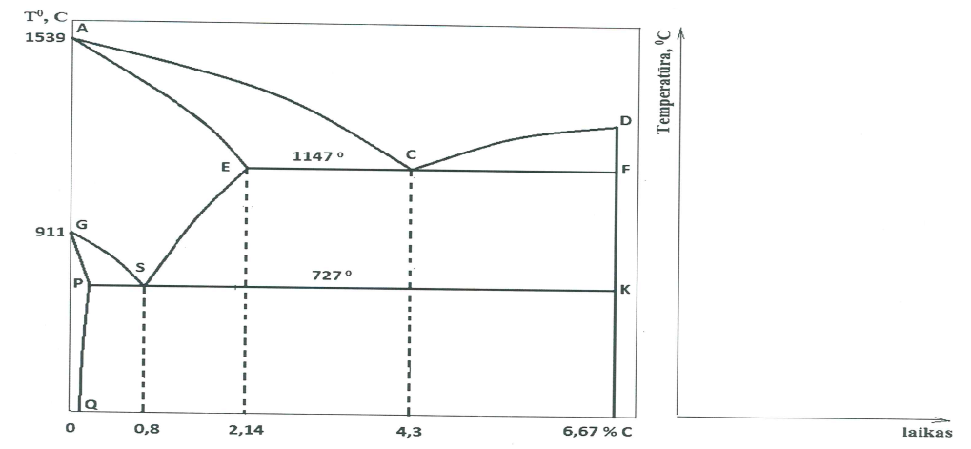

a – Cementitinė geležies – anglies lydinių būvių diagrama, b – Lydinių aušimo kreivės

Geležies – anglies lydiniai: plienas............% C

ketus ..............% C

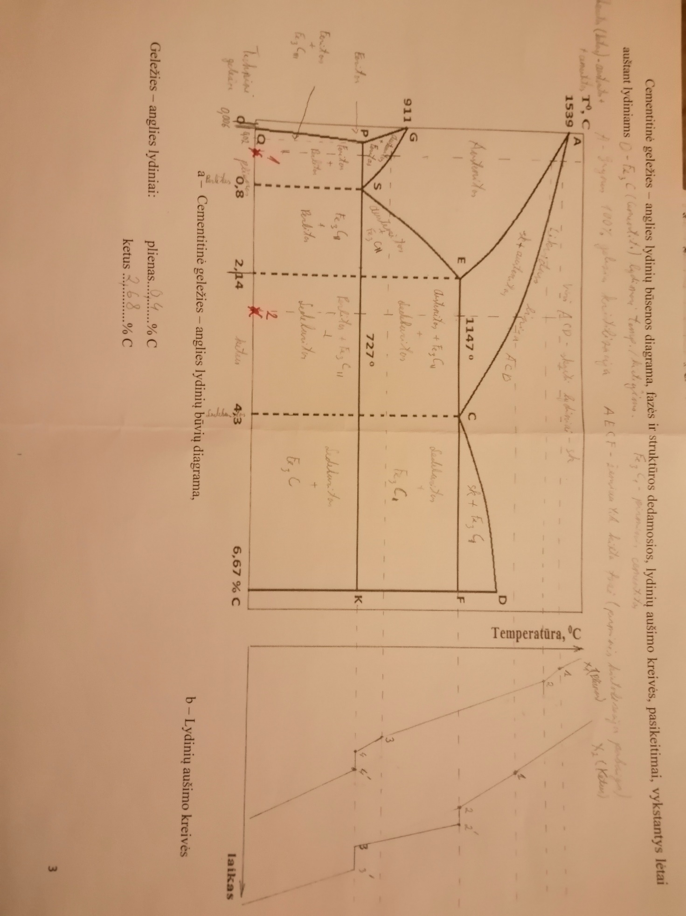

**Laboratorinis darbas**

**DETALĖS LIEJIMO TECHNOLOGIJOS SUDARYMAS**

**Darbo tikslas:**

1. Susipažinti su technologiniu liejinių gamybos procesu.

**Darbo užduotis:**

1. Pagal detalės brėžinį nubraižyti liejinio brėžinį.
2. Pagal liejinio brėžinį nubraižyti modelio ir gurgdėžės eskizus.
3. Nubraižyti surinktos formos eskizą, nurodant liečių sistemos elementus.

**Bendros žinios:**

Liejininkystė – tai ruošinių arba detalių gamyba liejimo būdu. Liejimo proceso esmė yra ta, kad skystas metalas, įpiltas į liejimo formą, joje sustingsta ir išimtas iš jos lieka tokios išvaizdos, kokia buvo formos vidinė ertmė, kurioje metalas stingo. Lietos detalės vadinamos liejiniais.

Liejiniai gali būti liejami įvairiais būdais: smėlio mišinių formose, kevalinėse formose, išlydomais modeliais, kokilėse, liejimo slegiant būdu, išcentrinio liejimo, tolydinio liejimo ir kt. Formos, skirtos tik vienam kartui lieti ir išimant liejinį suardomos, vadinamos vienkartinėmis formomis (pvz. smėlio ir molio mišinių, kevalinės). Formos, kuriose galima išlieti kelis šimtus ar tūkstančius liejinių, vadinamos pastoviosiomis. Šios formos gaminamos iš metalo (pvz. kokilės, presformos).

Liejiniai liejami iš įvairių medžiagų: ketaus, plieno, vario, aliuminio, cinko, magnio, titano ir kitų metalų lydinių, taip pat nemetalinių medžiagų (plastmasės, stiklo ir kt.).

Svarbiausios lydinių liejimo savybės yra:

* + 1. *takumas* – tai lydinio savybė užpildyti liejimo formą;
    2. *subėgimas* – tai metalų ir lydinių savybė trauktis stingimo ir aušimo procese;
    3. *likvacija* – tai įvairių liejinio vietų cheminės sudėties nevienodumas;
    4. *dujų tirpumas* – tai lydinių savybė sugerti dujas (H2, O2, N2), patenkančias su įkrova, iš lydkrosnės ertmės, iš aplinkos arba iš formos.

Technologinis liejinių gamybos procesas susideda iš kelių etapų: modelių ir gurgdėžių gamybos, formavimo ir gurgučių mišinių ruošimo, formų ir gurgučių gamybos ir jų surinkimo, įkrovos medžiagų ruošimo, metalo lydymo, jo pylimo į formą, liejinio aušinimo, išėmimo iš formos ir valymo.

Liejinys nuo užbaigtos detalės skiriasi tuo, kad jame turi būti numatyti liejimo (formavimo) nuolydžiai, užlaidos mechaniniam apdirbimui bei susitraukimas.

Labai svarbu tinkamai parinkti modelio skyrimo plokštumą. Formuojant reikia žiūrėti, kad mechaniškai apdirbamas paviršius būtų į viršų, kadangi nemetalinės priemaišos – šlakas, dujos, smėlis ir kt., yra lengvesnės už metalą ir išplaukia į paviršių. Tačiau, parenkant skyrimo plokštumą, reikia atsižvelgti ir į kitus faktorius:

* modelis turi lengvai išsitraukti iš formos;
* forma turi turėti tik vieną skyrimo plokštumą;
* visas liejinys arba didesnė jo dalis turi būti apatinėje formadėžėje;
* gurgutis į formą turi būti įstatytas lengvai ir tiksliai.

Modelis turi turėti būsimojo liejinio formą bei ženklus gurgučiui. Liejiniui auštant formoje, jo tūris mažėja, todėl modeliai gaminami atitinkamai didesnių matmenų negu liejinys (linijinis susitraukimas pilkajam ketui 0,8 – 1,2 %, angliniam plienui 1,8 – 2,2 %, vario lydiniams 0,3 – 1,2 %, aliuminio ir magnio lydiniams 0,3 – 1,2 %).

Smulkiaserijinėje liejinių gamyboje modeliai ir gurgdėžės gaminamos iš medžio (pušies, alksnio, liepos), masinėje – iš metalo (dažniausiai iš aliuminio lydinių).

## Užleidimai pilkojo ketaus liejinių mechaniniam apdirbimui

|  |  |  |
| --- | --- | --- |
| Individuali gamyba | | |
| Liejinio matmenys (ilgis arba aukštis) mm | Didžiausi užleidimai mechaniniam apdirbimui, mm | |
| Paprasti liejiniai | Sudėtingi liejiniai |
| Iki 100  100 – 200  200 – 300  300 – 500  800 – 1200  1200 – 1800 | 3  4  5  6  8  9 | 4  5  6  8  10  11 |

## Formavimo nuolydžiai

|  |  |  |
| --- | --- | --- |
| Medinis | | |
| Modelio aukštis, mm | Formavimo nuolydžiai | |
| Nuolydis, mm | Sienelės nuolydžio kampas |
| Iki 20  20 – 50  50 – 100  100 – 200 | 1  1,5  2  2,5 | 3o  1o30’  1o30’  0o45’ |

Formavimo ir gurgučių mišiniai – tai medžiagos, iš kurių gaminamos liejimo formos. Iš gurgučių mišinių daromi gurgučiai. Mišiniai ruošiami iš smėlio, molio, kitų rišančiųjų medžiagų ir įvairių priedų. Formavimo ir gurgučių mišiniai turi būti plastiški, stiprūs, atsparūs kaitrai, laidūs dujoms, paslankūs. Pagrindinė formavimo mišinių sudedamoji dalis yra smėlis. Smėliui surišti pridedama molio ir vandens. Kad mišiniai nepridegtų, į juos dedama maltos akmens anglies arba kvarco, kad būtų laidesni dujoms, pridedama medžio pjuvenų. Gurgučiai daromi iš geresnėmis savybėmis pasižyminčių mišinių nei formos, kadangi gurgučiui tenka didesnis šiluminis bei mechaninis poveikis, nes įpiltas į formą metalas gaubia beveik visą gurgutį. Gurgučių mišiniai ruošiami iš kvarcinio smėlio ir įvairių rišančiųjų medžiagų (sintetinių dervų, skystojo stiklo, organinių ir neorganinių medžiagų).

**Kontroliniai klausimai:**

1. Kuo skiriasi liejinys nuo užbaigtos detalės?
2. Dėl ko modeliuose daromi formavimo nuolydžiai?
3. Kokios formos vadinamos vienkartinėmis?
4. Kuo skiriasi formavimo ir gurgučių mišiniai?

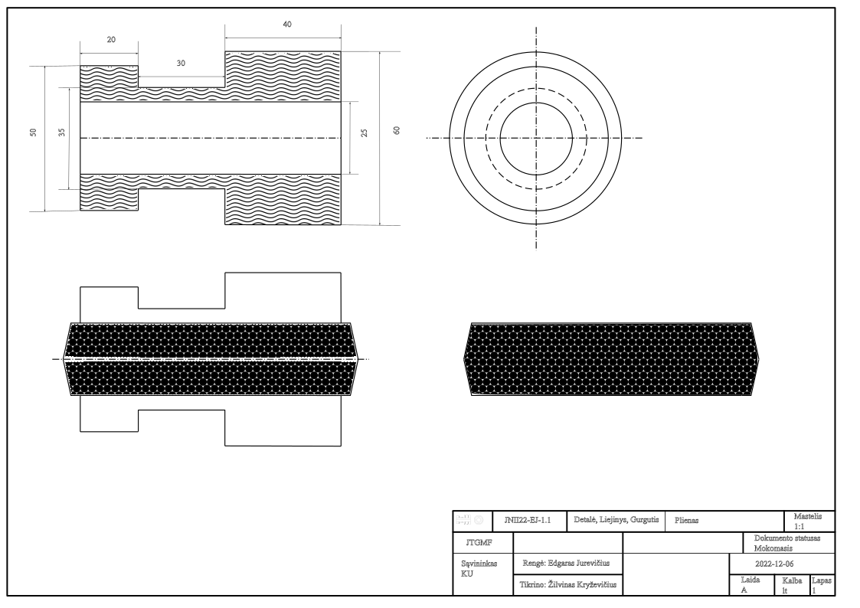

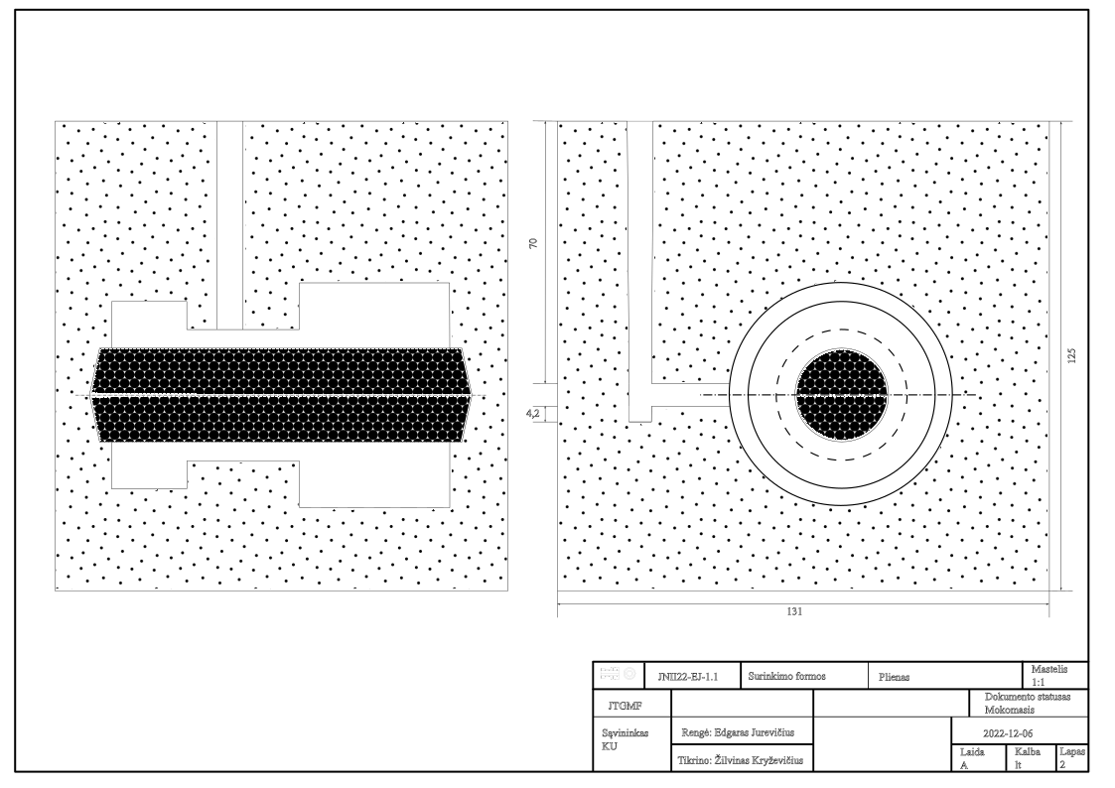

**Laboratorinis darbas**

**LIEČIŲ SISTEMOS PARINKIMAS IR SKAIČIAVIMAS**

**Darbo tikslas:**

1. Išnagrinėti liečių sistemos tipus ir paskirtį.

**Darbo užduotis:**

1. Nurodytam liejiniui apskaičiuoti liečių sistemos elementų matmenis.

**Bendros žinios:**

Lydinio liejimo temperatūra visada yra aukštesnė už jo lydymosi temperatūrą. Kuo sudėtingesni liejiniai ir kuo plonesnės jų sienelės, tuo didesnis turi būti šių temperatūrų skirtumas. Lydinio išpilstymo ir lydymosi temperatūrų skirtumas vadinamas perkaitinimo temperatūra.

**Įvairios sudėties lydinių lydymosi ir liejimo temperatūros**

|  |  |  |
| --- | --- | --- |
| Lydinio pavadinimas | Temperatūra, oC | |
| Lydymosi | Liejimo |
| Mažai anglingas plienas (0,2 % C) | 1525 | 1560 – 1635 |
| Vidutiniškai anglingas plienas (0,4 % C) | 1515 | 1550 – 1615 |
| Labai anglingas plienas (1 % C) | 1480 | 1510 – 1570 |
| Aliuminio lydiniai | 590 | 680 – 780 |

Liečių sistema vadinama visuma kanalų, skirtų išlydytam metalui paduoti į formą. Liečių sistema atskiria ir surenka šlaką, patenkantį į liečio taurę, kietėjantį liejinį papildo metalu.

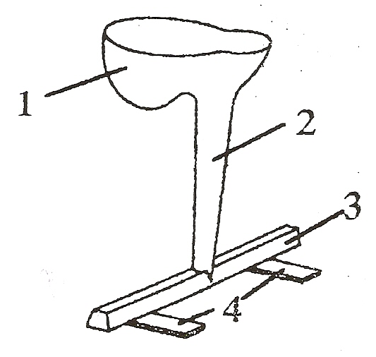

**1 pav.** Liečių sistema (1 – liečio taurė (piltuvėlis); 2 – vertikalus kanalas (stovas); 3 – šlakų gaudytuvas; 4 – tiektuvai (maitintuvai)

Iš kaušo metalas pilamas į liečio taurę. Būdamos lengvesnės už skystą metalą nemetalinės priemaišos, šlakas ir dujos susikaupia šlakų gaudytuvo viršutinėje dalyje. Tiektuvų skaičius ir jų išdėstymas priklauso nuo liejamos detalės masės ir sudėtingumo. Liečių sistemai dar priklauso ortakis, kuriuo išeina oras ir dujos tuomet, kai formą užpildo skystas metalas. Atsižvelgiant į liejinio sienelių formą, storį bei pilamą lydinį, tiektuvai (maitintuvai) gali būti jungiami prie liejinio iš viršaus, iš apačios arba iš šono. Pasirenkant liečių sistemos tipą reikia žiūrėti, kad kuo mažiau būtų sunaudojama metalo. Liečių sistema gali būti siaurėjanti (Fv > Fš > Ft) ir platėjanti (Fv < Fš < Ft). Čia Fv – vertikalaus liečio kanalo skerspjūvio plotas; Fš – šlakų gaudytuvo skerspjūvio plotas; Ft – tiektuvo skerspjūvio plotas.

Siaurėjanti sistema gerai šalina šlaką, mažina oro patekimo į formą galimybę. Paprastai šio tipo sistemos taikomos liejant plieninius arba ketinius liejinius. Platėjančioje liečių sistemoje metalas teka lėčiau, forma užpildoma palaipsniui, mažiau oksiduojasi metalas. Šių tipų sistemos naudojamos liejant liejinius iš oksiduotis linkusių lydinių (aliuminio, magnio ir t.t.).

Liečių sistemos parinkimas yra vienas sudėtingiausių klausimų liejimo technologijoje. Teisingai parinkta liečių sistema apsprendžia liejinio kokybę. Ji turi užtikrinti sklandų skysto metalo tiekimą į formos ertmę ir tolygią liejinio kristalizaciją. Metalo tiekimo vieta turi didelės įtakos liejinio metalo tankiui, jo išorinei išvaizdai ir galimiems liejinio defektams. Parenkant liečių sistemą, laikomasi tokių reikalavimų:

1. Liečių sistema turi užtikrinti gerą formos užpildymą metalu ir tolimesnį jo tiekimą liejiniui kietėjant;
2. Ji privalo užtikrinti gerą paviršiaus kokybę;
3. Liejinio kietėjimas turi būti kryptingas;
4. Metalo išeiga liečių sistemai turi būti minimali.

Metalo tiekimas į plonesniąją liejinio vietą užtikrina tolygų liejinio aušimą visame jo tūryje. Tai mažina atsirandančius įtempimus ir subėgimo tuštumas. Metalo tiekimas į masyviąją liejinio dalį sukuria nuoseklų liejinio kietėjimą. Jam esant, skystas metalas geriau pasiskirsto visame liejinio tūryje. Liečių sistemos tiektuvai turi būti išdėstyti taip, kad metalo srovė nesmūgiuotų į formos sienelę arba gurgutį, horizontalūs formos paviršiai greitai užsipildytų metalu, gurgučių dalys su ventiliaciniais kanalais neperkaistų nuo tiekiamo metalo srovės, nebūtų ilgalaikių metalo lygių stabtelėjimų.

Liečių sistemos skaičiavimas pradedamas liejinio svorio nustatymu. Liejinio svoris nustatomas tūriniu metodu. Skaičiuojamas liejinio tūris, atimant įgilinimus, vidines ertmes ir kiaurymes, kurios užpildomos gurgučiais, arba kurias sudaro forma. Liejinio tūris dauginamas iš liejamo lydinio tankio ir gaunamas svoris. Pagrindinių liejiminių lydinių tankiai: pilkojo ketaus – 7,2 g/cm3;vario – 8,5 g/cm3; aliuminio – 2,7 g/cm3; plieno – 7,8 g/cm3; bronzos – 8,4 g/cm3.

Tiektuvų skerspjūvis nustatomas, naudojantis Ozano formule:

 (1)

Čia: - suminis tiektuvų (maitintuvų) skerspjūvio plotas, cm2;

G – liejinio masė su prielajomis, kg;

t – formos užpildymo laikas, s;

µ – koeficientas, įvertinantis formos ir liečių sistemos pasipriešinimą metalo tekėjimui (praktiškai plonesniems sudėtingiems liejiniams µ = 0,3–0,5, o stambiems storasieniams µ = 0,7 – 0,8);

Hp – skaičiuojamas statinis slėgis, cm.

Skaičiuojamas statinis slėgis randamas iš formulės:

 (2)

Čia: H – metalo slėgis virš tiektuvo, cm, (2 pav.);

c – liejinio aukštis, cm;

P – liejinio dalies aukštis virš tiektuvo (jei liejinys su prielaja, tai imamas prielajos aukštis), cm.

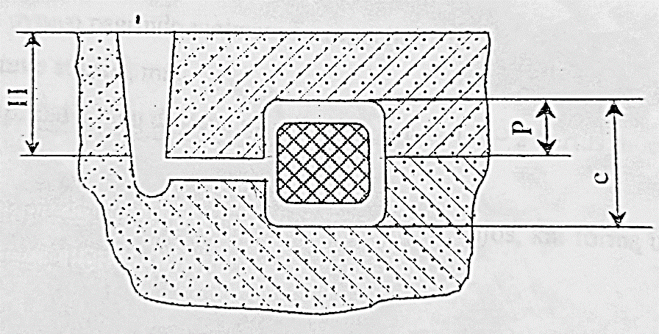

**2 pav.** Liečių sistemos skaičiavimo schema

Užpylimo laikas skaičiuojamas pagal formulę:

 (3)

čia: k = 2, liejant smėlio formose;

G – liejinio svoris, kg;

δ – liejinio sienelės storis, mm.

Kitų liečių sistemos (1 pav.) elementų skerspjūviai parenkami iš santykio:

ΣFtiekt. : Fš : Fv = 1 : 1,2 : 1,4 plieno liejiniams;

ΣFtiekt. : Fš : Fv = 1 : 1,1 : 1,2 ketaus liejiniams;

ΣFtiekt. : Fš : Fv = 4 : 2 : 1 vario liejiniams;

ΣFtiekt. : Fš : Fv = 5 : 2,5 : 1 aliuminio liejiniams;

čia: Fš – šlakų rinktuvo skerspjūvio plotas, cm2;

Fv – vertikalaus liečio kanalo skerspjūvio plotas, cm2.

Vertikalaus liečio skersmuo (prie tiektuvo) apskaičiuojamas:

 (4)

Vertikalaus liečio skersmuo (prie taurės) imamas 10–15 % didesnis, dv max = (1,1 ÷ 1,15) dv min.

Šlako rinktuvo matmenys nustatomi pagal formulę:

 (5)

čia: a ir b – šlako gaudytuvo pagrindo matmenys (trapecijos), mm;

hš – šlako gaudytuvo aukštis, mm.

a, b, hš parenkama taip, kad b būtų didesnė už a (~1 %), o hš – 1,5–2 kartus didesnis už Ftiekt.

Liečių sistemai dar priklauso ortakis, kuriuo išeina oras ir dujos, kai formą užpildo skystas metalas. Jis daromas aukščiausioje liejinio dalyje.

dort. = 0,5 ÷ 0,7 dliej.,

čia: dliej. – liejinio storis ortakio pastatymo vietoje.

Maži liejiniai liejami be ortakių. Tiektuvų skaičius ir jų išsidėstymas priklauso nuo liejinio masės ir sudėtingumo.

**⌀a – 25, ⌀b – 50, ⌀c – 35, ⌀d – 60, e – 40, f – 30, g – 20** (mm)

**Plienas**: tankis 7,8 g/cm3

e+f+g= 90

Ra=12,5

Sa=12,52*π≈490,625

Va=490,625*90=44156,25

Rb=25

Sb=1962,5

Vb=1962,5*20=39250

Rc=17,5

Sc=961,625

Vc=28848,75

Rd=30

Sd=2826

Vd=113040

VViso= Vb+ Vc+ Vd- Va=136982,5 mm2=136,9825 cm2

G(m) = VViso*7,8g/cm3=1068,4635 g=1,0684635 kg

t=2*∛(1,07*17,5)=2*∛18,725=2*2,65=5,3 s

P=60/2=30 mm

H=P+>30mm=30+40=70 mm

C = 60 mm

Hp=70-900/120=70-7,5=62,5 cm

µ=0,4

ΣFtiekt=1,07/0,4*5,3*0,31*√62,5=1,07/5,19=0,21 cm2

Fš=0,252 cm2

Fv=0,294 cm2

dvmin=√0,375≈0,6 cm

dvmax=0,69 cm

hš=2*Ftiekt=0,42 cm

a≈0.6 cm = 6 mm

b=6,06 mm